
ՀՈԳԵԿԱՆ ԱՌՈՂՋՈՒԹՅԱՆ ՎԱՐՉՈՒԹՅՈՒՆ


ՆՊԱՍՏԻ ՏՐԱՄԱԴՐՈՒՄԸ ՄԵՐԺԵԼՈՒ ՄԱՍԻՆ ԾԱՆՈՒՑՈՒՄ
ձեր բուժման հայտի վերաբերյալ

[Date]

[Member’s Name] [Treating Provider’s Name]
[Address] [Address]
[City, State Zip] [City, State Zip]

Թեմա․ [Service requested]
[Name of requesting provider] դիմել է Լոս Անջելեսի Շրջանի Հոգեկան առողջության վարչությանը՝ ձեր ստացած հետևյալ ծառայության վճարումը հաստատելու համար․[Service requested]։ Ծրագիրը մերժել է ձեր մատակարարի վճարման պահանջը։ Մերժման պատճառն է [Using plain language, insert for the following three requirements:
1. A clear and concise explanation of the reasons for the decision;
- A description of the criteria or guidelines used, including a citation to the specific regulations and authorization procedures that support the action; and
- The clinical reasons for the decision regarding medical necessity].

Ուշադրություն․ Սա ծառայության դիմաց գանձվող հաշիվ չէ։ Դուք պարտավոր չեք վճարել ստացած ծառայությունների համար։

Դուք կարող եք բողոքարկել որոշումը, եթե կարծում եք, որ այն սխալ է։ Կից ներկայացված «Ձեր իրավունքները» տեղեկատվական ուղեցույցի մեջ կարող եք ծանոթանալ բողոքարկման ընթացակարգին։ Այնտեղ կարող եք նաև ծանոթանալ, թե որտեղից օգնություն ստանալ բողոքարկման համար։ Մատուցվում է նաև անվճար իրավաբանական ծառայություն։ Ցանկալի է բողոքարկման դիմումին կից ուղարկել նաև ցանկացած տեղեկություն կամ փաստաթուղթ, որը կարող է դյուրացնել բողոքարկման գործընթացը։ Կից ներկայացված «Ձեր իրավունքները» տեղեկատվական ուղեցույցում նշված են ժամկետները, որոնց դուք պետք է հետևեք բողոքարկման դիմում ներկայացնելիս։

Դուք կարող եք պահանջել այս որոշման համար հիմք ծառայած բոլոր նյութերը անվճար, այդ թվում՝ տվյալ որոշումը կայացնելու համար մեր կողմից օգտագործված ուղեցույցի, արձանագրության կամ չափանիշների պատճենները։ Պատճենները պահանջելու համար զանգահարեք LACDMH՝ (800) 700-9996 հեռախոսահամարով։

Ծրագիրը կարող է օգնել ձեզ այս ծանուցման վերաբերյալ ցանկացած հարցով։ Օգնության համար զանգահարեք Լոս Անջելեսի Շրջանի Հոգեկան առողջության վարչություն երկուշաբթիից ուրբաթ՝ ժամը 8:30-ից մինչև 17:00-ն (PST) (800) 700-9996 հեռախոսահամարով։ Եթե ​​ունեք խոսքի կամ լսողության հետ կապված խնդիրներ, ապա օգնություն ստանալու համար ցանկացած ժամի զանգահարեք TTY/TDD 711 համարով։
Եթե ​​ցանկանում եք այդ ծանուցումը և/կամ ծրագրին առնչվող այլ փաստաթղթեր ստանալ հատուկ ձևաչափերով, օրինակ՝ մեծ տառատեսակով, Բրայլի գրերով կամ էլեկտրոնային եղանակով, կամ եթե նյութը կարդալու համար օգնության կարիք ունեք, կապ հատատեք Լոս Անջելեսի Շրջանի Հոգեկան առողջության և թմրամոլության ծառայությունների օգնության գծի հետ՝ զանգահարելով (800) 854-7771 հեռախոսահամարով:

Եթե ​​Ծրագրի տրամադրած աջակցությունը ձեզ չի գոհացնում, և/կամ ձեզ անհրաժեշտ է լրացուցիչ օգնություն, ապա ցանկացած հարցով կօգնի Medi-Cal-ի նահանգային կառավարվող խնամքի գծով օմբուդսմենի գրասենյակը։ Գրասենյակին կարող եք դիմել երկուշաբթիից ուրբաթ (բացի տոն օրերից)՝ PST ժամանակով 8։00-ից 17:00-ն՝ զանգահարելով 1-888-452-8609։

Այս ծանուցումը չի ազդում ձեր մյուս Medi-Cal ծառայությունների վրա։

[Staff signature (of staff member making determination)]
[Name of Staff Member, Type of Professional Degree]
[Licensure or Job Title]
[Name of Agency or Program]
Կից ներկայացված տեղեկագիր․ Ձե
ր իրավունքները Medi-Cal կառավարվող խնամքի շրջանակներում
Հասանելիության վերաբերյալ ծանուցում
Անդամների նկատմամբ ոչ խտրական վերաբերմունքի մասին ծանուցում

ՁԵՐ ԻՐԱՎՈՒՆՔՆԵՐԸ MEDI-CAL-Ի ՇՐՋԱՆԱԿՆԵՐՈՒՄ

Եթե ​​ցանկանում եք այդ ծանուցումը և/կամ այլ փաստաթղթեր Շրջանից ստանալ հատուկ ձևաչափով, օրինակ՝ մեծ տառատեսակով, Բրայլի գրերով կամ էլեկտրոնային եղանակով, կամ եթե նյութը կարդալու համար օգնության կարիք ունեք, կապ հատատեք Լոս Անջելեսի Շրջանի Հոգեկան առողջության և թմրամոլության ծառայությունների օգնության գծի հետ՝ զանգահարելով (800) 854-7771 հեռախոսահամարով:

ԵԹԵ ՀԱՄԱՁԱՅՆ ՉԵՔ ՁԵՐ՝ ՀՈԳԵԿԱՆ ԱՌՈՂՋՈՒԹՅԱՆ ԿԱՄ ԹՄՐԱՆՅՈՒԹԵՐԻ ՕԳՏԱԳՈՐԾՄԱՆ ԴԵՄ ԲՈՒԺՄԱՆ ՎԵՐԱԲԵՐՅԱԼ ՈՐՈՇՄԱՆ ՀԵՏ, ԿԱՐՈՂ ԵՔ ԱՅՆ ԲՈՂՈՔԱՐԿԵԼ։ ԱՅՍ ԲՈՂՈՔԱՐԿՄԱՆ ԴԻՄՈՒՄԸ ՊԵՏՔ Է ՆԵՐԿԱՅԱՑՆԵԼ ՁԵՐ ՇՐՋԱՆՈՒՄ։

ԻՆՉՊԵՍ ՆԵՐԿԱՅԱՑՆԵԼ ԲՈՂՈՔԱՐԿՄԱՆ ԴԻՄՈՒՄ

Բողոքարկում ներկայացնելու համար դուք ունեք 60 օր՝ «Նպաստի տրամադրումը մերժելու մասին ծանուցման» նամակը ստանալու օրվանից սկսած։ Եթե ​​ձեր Շրջանը որոշել է կրճատել, կասեցնել կամ դադարեցնել ձեր ընթացիկ բուժումը, ապա դուք իրավունք ունեք պահանջելու, որ Շրջանը շարունակի տրամադրել այդ բուժումը, քանի դեռ ձեր բողոքարկման քննարկումը ընթացքի մեջ է։ Սա կոչվում է «Օգնություն ընթացիկ դիտարկման ժամանակ» (Aid Paid Pending)։ «Օգնություն ընթացիկ դիտարկման ժամանակ» ծրագրից օգտվելու համար դուք պետք է բողոքարկման հայցով դիմեք ձեր Շրջանին՝ այս նամակում նշված ամսաթվից հետո 10 օրվա ընթացքում կամ մինչև ձեր շրջանի կողմից ծառայությունների դադարեցման մասին հայտարարությունը՝ կախված նրանից, թե որն ավելի ուշ տեղի կունենա։ Չնայած վերը նշված ժամկետներում բողոքարկման դիմելիս ձեր Շրջանը պարտավոր է տրամադրել «Օգնություն ընթացիկ դիտարկման ժամանակ» (Aid Paid Pending) աջակցությունը, այնուամենայնիվ բողոքարկման դիմումը ներկայացնելիս դուք պետք է ձեր Շրջանին տեղեկացնեք, որ ցանկանում եք մինչև ձեր բողոքարկման վերաբերյալ որոշման կայացումը ստանալ «Օգնություն՝ ընթացիկ դիտարկման ժամանակ» (Aid Paid Pending) աջակցությունը։ Դուք պատասխանատվություն չեք կրի դրանից հետո ստացած բուժման ծախսերի համար, եթե գործի վերաքննությունը ուժի մեջ թողնի Շրջանի՝ նպաստի տրամադրման մերժման որոշումը:

Բողոքարկման դիմելու 10-օրյա ժամկետը բաց թողնելու ԿԱՄ բողոքարկման համար մինչև ձեր Շրջանի կողմից ծառայությունների դադարեցման ամսաթիվը չդիմելու դեպքում դուք կունենաք բողոքարկում ներկայացնելու դեռևս 60 օր՝ սկսած «Նպաստի տրամադրումը մերժելու ծանուցման» նամակի ստացման ամսաթվից։ Այնուամենայնիվ ձեր բողոքի քննության ընթացքում չեք ստանա «Օգնություն ընթացիկ դիտարկման ժամանակ» ծառայությունը։

Դուք կարող եք բողոքարկում ներկայացնել հեռախոսով կամ գրավոր։ Բողոքարկումը հեռախոսով ներկայացնելու դեպքում պետք է դրան հաջորդի նաև ստորագրված գրավոր բողոքարկման նամակը։ Օգնության կարիք ունենալու դեպքում Շրջանը ձեզ անվճար օգնություն կտրամադրի։

- Հեռախոսով բողոքարկման դեպքում. կապվեք Լոս Անջելեսի շրջանի Հոգեկան առողջության բուժառուների իրավունքների գրասենյակի հետ ժամը 8:30-ից մինչև 17:00-ն՝ զանգահարելով 213-738-4888 հեռախոսահամարով: Կամ եթե ունեք լսողության կամ խոսքի հետ կապված խնդիրներ, զանգահարեք TTY:711:
- Գրավոր բողոքարկման դեպքում․ լրացրեք բողոքարկման ձևաթուղթը կամ գրեք նամակ ձեր շրջանին և ուղարկեք այն հետևյալ հասցեով.
Los Angeles County Department of Mental Health Patients’ Rights Office
510 South Vermont Avenue 21st Floor, Los Angeles, CA 90020

Ձեր մատակարարը ունի բողոքարկման ձևաթղթեր։ Լոս Անջելեսի Շրջանը նույնպես կարող է ձևաթուղթ ուղարկել ձեզ։

Դուք կարող եք բողոքարկման համար դիմել ինքներդ։ Կամ բողոքարկումը ձեր փոխարեն կարող է ներկայացնել ձեր ազգականը, ընկերը, փաստաբանը, մատակարարը կամ իրավաբանը: Այդ անձը կոչվում է «լիազորված ներկայացուցիչ»։ Դուք կարող եք ձեր Շրջանի վերանայմանը ներկայացնել ցանկացած տեղեկություն։ Ձեր բողոքարկումը չի վերանայվի առաջին որոշումը կայացրած անձի կողմից, այլ այն կվերանայի մեկ այլ մատակարար։

Շրջանը պետք է ձեզ պատասխանի 30 օրվա ընթացքում։ Այնուհետև դուք կստանաք «Բողոքարկման որոշման ծանուցում» նամակը։ Այս նամակում կծանոթանաք Շրջանի կայացրած որոշմանը։ Եթե ​​Շրջանի որոշման մասին նամակը չստանաք 30 օրվա ընթացքում, կարող եք պահանջել «Նահանգային լսումներ», և դատավորը կվերանայի ձեր գործը։ Նահանգային լսումներ պահանջելու ընթացակարգին ծանոթանալու համար կարդացեք ստորև ներկայացված բաժինը։

Շրջան
ԱՐԱԳԱՑՎԱԾ ԲՈՂՈՔԱՐԿՄԱՆ ԸՆԹԱՑԱԿԱՐԳԵՐ
Եթե ​​կարծում եք, որ 30 օր սպասելը կվնասի ձեր առողջությանը, ապա հնարավոր է նաև պատասխան ստանալ 72 ժամվա մեջ։ Բողոք ներկայացնելիս նշեք սպասելու դեպքում ձեր առողջության վնասման պատճառը։ Համոզվեք, որ պահանջում եք «արագացված բողոքարկում»։

ՆԱՀԱՆԳԱՅԻՆ ԼՍՈՒՄՆԵՐ

Եթե ​​դուք բողոքարկել եք որոշումը և ստացել եք «Բողոքարկման որոշման ծանուցման» նամակ, որում ասվում է, որ ձեր Շրջանը չի մատուցի ծառայությունները, կամ ընդհանրապես չեք ստացել որոշման մասին տեղեկացնող նամակ, և անցել է 30 օր, կարող եք պահանջել «Նահանգային ​​լսումներ», և դատավորը կվերանայի ձեր գործը։ Դուք չեք վճարի նահանգային լսումների համար։

Դուք պետք է պահանջեք նահանգային ​​լսումներ «Բողոքարկման որոշման ծանուցման» նամակի ստացումից հետո 120 օրվա ընթացքում: Եթե ​​ձեր Շրջանը շարունակել է ձեզ տրամադրել այդ բուժումը բողոքարկման գործընթացի ընթացքում, դուք իրավունք ունեք խնդրելու, որ Շրջանը շարունակի տրամադրել այդ բուժումը մինչև ձեր նահանգային լսումների որոշման կայացումը։ Եթե ​​դուք ներկայումս բուժում եք ստանում և ցանկանում եք շարունակել բուժումը, մինչ ձեր նահանգային ​​լսումերի դիմումը վերանայման փուլում է, ապա պետք է պետական ​​լսումներ խնդրեք «Բողոքարկման որոշման ծանուցման» վրա փոստային դրոշմանիշ փակցնելու կամ այն ձեզ հանձնելու ամսաթվից հետո 10 օրվա ընթացքում։ Նահանգային լսումներ պահանջելիս դուք պետք է նշեք, որ ցանկանում եք շարունակել ձեր բուժումը: Դուք պատասխանատվություն չեք կրի դրանից հետո ստացած բուժման ծախսերի համար, եթե նահնագային լսումների արդյունքում որոշվի ուժի մեջ թողնել Շրջանի՝ նպաստի տրամադրման մերժման որոշումը: Դուք չեք վճարի նահանգային լսումների համար։

Դուք կարող եք պետական ​​լսումներ խնդրել հեռախոսով, էլեկտրոնային եղանակով կամ գրավոր․
- Հեռախոսով․ զանգահարեք 1-800-952-5253։ Եթե ունեք լսողության կամ խոսքի խնդիրներ, զանգահարեք TTY/TDD 1-800-952-8349։
- Էլեկտրոնային եղանակով․ դուք կարող եք նահանգային լսում խնդրել առցանց։ էլեկտրոնային ձևաթուղթը լրացնելու համար այցելեք Կալիֆոռնիայի Սոցիալական ծառայությունների վարչության կայք․ https://acms.dss.ca.gov/acms/login.request.do
- Գրավոր․ լրացրեք նահանգային լսումների ձևաթուղթը կամ ուղարկեք նամակ հետևյալ հասցեով՝

California Department of Social Services State Hearings Division
P.O. Box 944243, Mail Station 9-17-37
Sacramento, CA 94244-2430

Պարտադիր նշեք ձեր անունը, հասցեն, հեռախոսահամարը, ծննդյան ամսաթիվը և պետական ​​լսումներ պահանջելու պատճառը։ Եթե ինչ-որ մեկն օգնում է ձեզ դիմել պետական ​​լսումների համար, ձևաթղթին կամ նամակին ավելացրեք նաև տվյալ անձի անունը, հասցեն և հեռախոսահամարը։ Եթե թարգմանչի կարիք ունեք, մեզ հայտնեք, թե ինչ լեզվով եք խոսում։ Թարգմանչի ծառայություններն անվճար են։ Մենք ձեզ թարգմանիչ կտրամադրենք։

Պետական ​​լսումների համար դիմելուց հետո, ձեր գործի վերաբերյալ որոշում կայացնելու և պատասխանը ձեզ ուղարկելու համար կարող է պահանջվել մինչև 90 օր։ Եթե ​​կարծում եք, որ սպասելը կվնասի ձեր առողջությանը, ապա հնարավոր է նաև պատասխան ստանալ 3 աշխատանքային օրվա մեջ։ Դուք կարող եք ինքներդ նամակ գրել կամ խնդրել ձեր մատակարարին կամ Շրջանին նամակ գրել ձեր անունից։ Նամակում պետք է մանրամասն բացատրեք, թե ինչպես կարող է ձեր գործի վերաբերյալ որոշմանը մինչև 90 օր սպասելը լուրջ վնաս հասցնել ձեր կյանքին, առողջությանը կամ ձեր լիարժեք կենսագործունեությանը, դրա պահպանմանը կամ վերականգնմանը։ Այնուհետև խնդրեք «արագացված լսումներ» և ներկայացրեք լսումներ պահանջելու վերաբերյալ ձեր նամակը։

Լիազորված ներկայացուցիչ

Դուք կարող եք ինքներդ հանդես գալ նահանգային լսումների ժամանակ։ Կամ ձեր անունից կարող է խոսել մեկ այլ անձ, օրինակ՝ ազգական, ընկեր, փաստաբան, մատակարար կամ իրավաբան: Եթե ​​ցանկանում եք, որ ձեր անունից հանդես գա մեկ այլ անձ, ապա պետք է տեղեկացնեք նահանգային ​​լսումների գրասենյակին, որ այդ անձը ձեր անունից խոսելու թույլտվություն ունի։ Այդ անձը կոչվում է «լիազորված ներկայացուցիչ»։

ԻՐԱՎԱԲԱՆԱԿԱՆ ԱՋԱԿՑՈՒԹՅՈՒՆ
Դուք կարող եք ստանալ անվճար իրավաբանական աջակցություն։ Դուք կարող եք նաև զանգահարել ձեր շրջանում գործող տեղական իրավաբանական աջակցության ծրագրին 1-888-804-3536 հեռախոսահամարով։

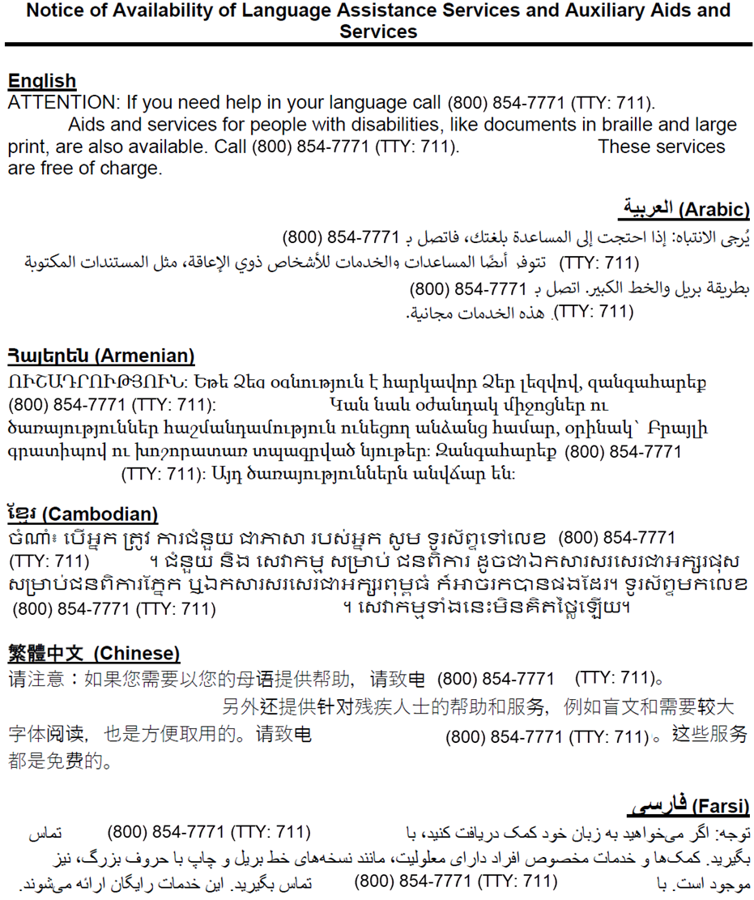
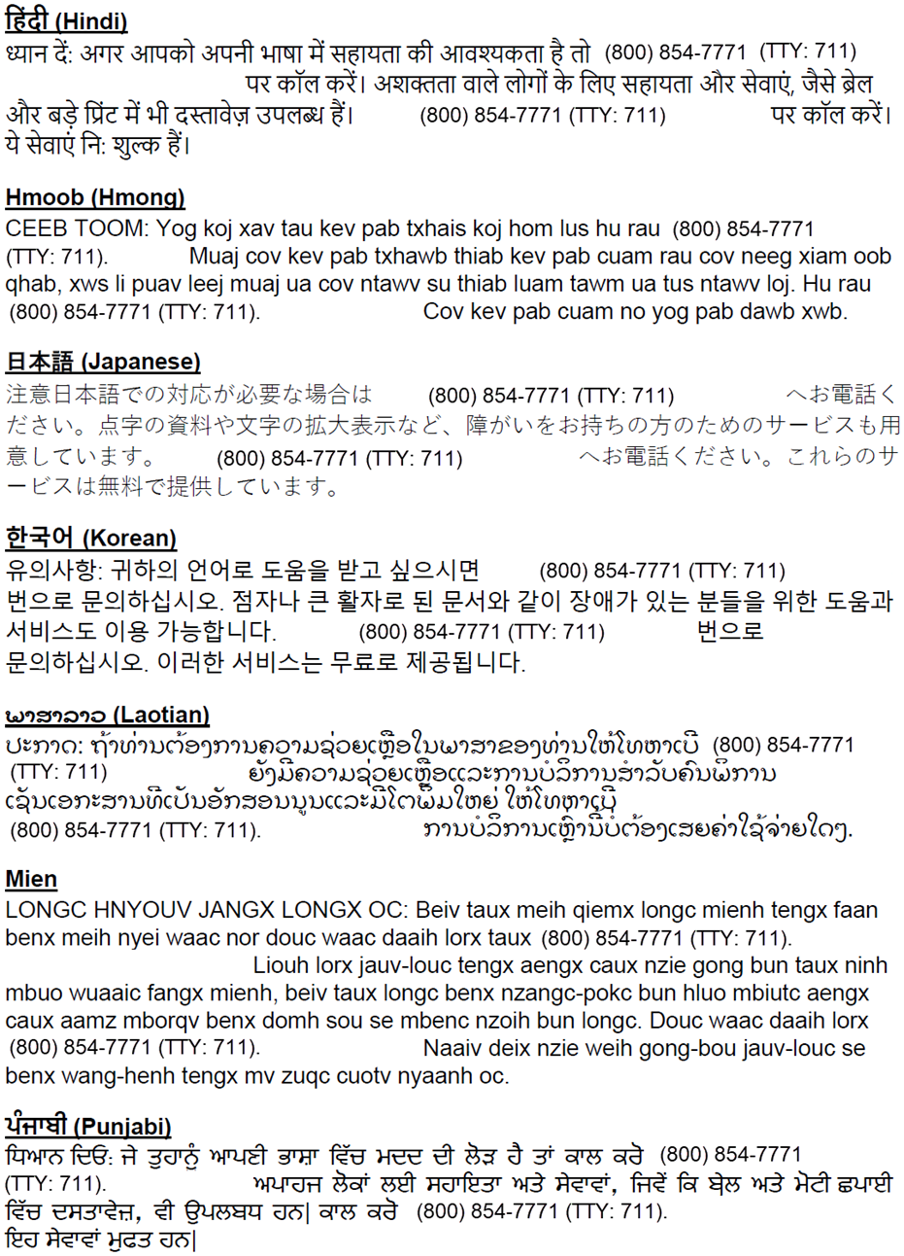

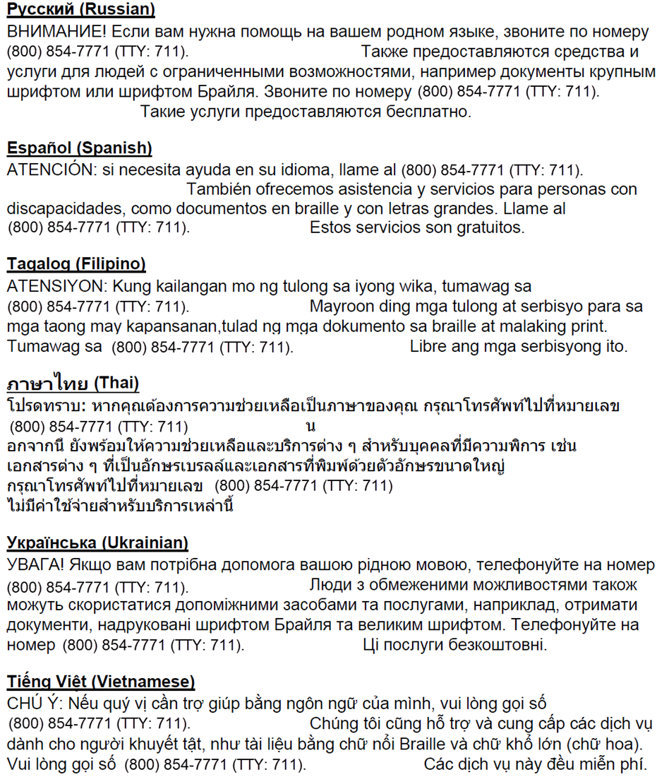

ԽՏՐԱԿԱՆՈՒԹՅԱՆ ԴԵՄ ԾԱՆՈՒՑՈՒՄ

Խտրականությունը դեմ է օրենքին։ Լոս Անջելեսի շրջանը հետևում է քաղաքացիական իրավունքների վերաբերյալ նահանգային և դաշնային օրենքներին։ Լոս Անջելեսի շրջանը անօրինական կերպով խտրականություն չի դրսևորում, չի առանձնացնում մարդկանց, կամ ցույց չի տալիս խտրական վերաբերմունք սեռի, ռասայի, մաշկի գույնի, կրոնի, ծագման, ազգային պատկանելության, էթնիկ խմբի, տարիքի, մտավոր հաշմանդամության, ֆիզիկական հաշմանդամության, բժշկական վիճակի, գենետիկական տվյալների, ամուսնական կարգավիճակի, գենդերային ինքնության կամ սեռական կողմնորոշման հիման վրա։

Լոս Անջելեսի Շրջանը տրամադրում է․
- հաշմանդամություն ունեցող անձանց հաղորդակցման բարելավման համար անվճար օժանդակ միջոցներ և ծառայություններ, օրինակ՝
- որակավորված ժեստերի լեզվի թարգմանիչներ
- գրավոր տեղեկատվություն այլ ձևաչափերով (մեծ տառատեսակ, Բրայլի գրեր, աուդիո կամ հասանելի էլեկտրոնային ձևաչափեր)
- անվճար լեզվական ծառայություններ այն մարդկանց համար, որոնց մայրենի լեզուն անգլերենը չէ, օրինակ՝
- որակավորված թարգմանիչներ
- այլ լեզուներով գրված տեղեկություններ

Եթե ​​ձեզ անհրաժեշտ են այս ծառայությունները, կապվեք շրջանի հետ օրը 24 ժամ, շաբաթական 7 օր՝ զանգահարելով 1-800-854-7771 հեռախոսահամարով։ Եթե ունեք լսողության կամ խոսքի հետ կապված խնդիրներ, զանգահարեք TTY:711: Այս փաստաթուղթը ցպահանջ կարող է ձեզ տրամադրվել Բրայլի գրերով, խոշոր տառատեսակով, աուդիո կամ հասանելի էլեկտրոնային ձևաչափերով։

ԻՆՉՊԵՍ ՆԵՐԿԱՅԱՑՆԵԼ ԲՈՂՈՔԻ ԴԻՄՈՒՄ

Եթե կարծում եք, որ Լոս Անջելեսի Շրջանը անօրինական կերպով թույլ է տվել խտրականություն, կամ դրսևորել է խտրական վերաբերմունք սեռի, ռասայի, մաշկի գույնի, կրոնի, ծագման, ազգային պատկանելության, էթնիկ խմբի, տարիքի, մտավոր հաշմանդամության, ֆիզիկական հաշմանդամության, բժշկական վիճակի, գենետիկական տվյալների, ամուսնական կարգավիճակի, գենդերային ինքնության կամ սեռական կողմնորոշման հիման վրա, դուք կարող եք բողոք ներկայացնել Լոս Անջելեսի Շրջանին։
Դուք կարող եք բողոք ներկայացնել հեռախոսով, գրավոր, անձամբ կամ էլեկտրոնային եղանակով․

- Հեռախոսով․ կապվեք Լոս Անջելեսի շրջանի հոգեկան առողջության բուժառուների իրավունքների գրասենյակի հետ ժամը 8:30-ից մինչև 17:00-ն՝ զանգահարելով (800) 700-9996 կամ (213) 738-4888 հեռախոսահամարներով։ Կամ եթե ունեք լսողության կամ խոսքի հետ կապված խնդիրներ, զանգահարեք TTY:711:
- Գրավոր. լրացրեք բողոքի ձևաթուղթը, կամ գրեք նամակ և ուղարկեք այն հետևյալ հասցեով․
Los Angeles County Department of Mental Health Patients’ Rights Office 510 South Vermont Avenue, 21st Floor, Los Angeles, CA 90020
- Անձամբ․ այցելեք ձեր բժշկի գրասենյակ կամ Լոս Անջելեսի Շրջանի հոգեկան առողջության վարչություն հետևյալ հասցեով՝ 510 South Vermont Avenue, Los Angeles, CA 90020, և հայտնեք, որ ցանկանում եք բողոք ներկայացնել։
- Էլեկտրոնային եղանակով․ մուտք գործեք Լոս Անջելեսի շրջանի Հոգեկան առողջության վարչության բուժառուների իրավունքների գրասենյակի կայք՝ https://dmh.lacounty.gov/our-services/patients-rights/

ՔԱՂԱՔԱՑԻԱԿԱՆ ԻՐԱՎՈՒՆՔՆԵՐԻ ԳՐԱՍԵՆՅԱԿ – ԿԱԼԻՖՈՌՆԻԱՅԻՆ ԱՌՈՂՋԱՊԱՀԱԿԱՆ ԾԱՌԱՅՈՒԹՅՈՒՆՆԵՐԻ ՎԱՐՉՈՒԹՅՈՒՆ

Դուք կարող եք նաև հեռախոսով, գրավոր կամ էլեկտրոնային եղանակով քաղաքացիական իրավունքների խախտման վերաբերյալ բողոք ներկայացնել Կալիֆոռնիայի Առողջապահական ծառայությունների վարչություն, Քաղաքացիական իրավունքների գրասենյակ․
- Հեռախոսով․ զանգահարեք 916-440-7370։ Եթե ունեք լսողության կամ խոսքի խնդիրներ, զանգահարեք 711 (California State Relay)։
- Գրավոր․ լրացրեք բողոքի ձևաթուղթը կամ ուղարկեք նամակ հետևյալ հասցեով՝
Department of Health Care Services Office of Civil Rights
P.O. Box 997413, MS 0009
Sacramento, CA 95899-7413

Բողոքի ձևաթղթերը հասանելի են հետևյալ հղումով՝ https://www.dhcs.ca.gov/discrimination-grievance-procedures

- Էլեկտրոնային եղանակով․ ուղարկեք էլ․ նամակ՝ CivilRights@dhcs.ca.gov

ՔԱՂԱՔԱՑԻԱԿԱՆ ԻՐԱՎՈՒՆՔՆԵՐԻ ԳՐԱՍԵՆՅԱԿ – ԱՄՆ ԱՌՈՂՋԱՊԱՀՈՒԹՅԱՆ ԵՎ ՀԱՆՐԱՅԻՆ ԾԱՌԱՅՈՒԹՅՈՒՆՆԵՐԻ ՎԱՐՉՈՒԹՅՈՒՆ

Եթե ​​կարծում եք, որ ձեր նկատմամբ խտրականություն է դրսևորվել ռասայի, մաշկի գույնի, ազգային պատկանելության, տարիքի, հաշմանդամության կամ սեռի հիման վրա, կարող եք նաև հեռախոսով, գրավոր կամ էլեկտրոնային եղանակով, քաղաքացիական իրավունքների խախտման վերաբերյալ բողոք ներկայացնել ԱՄՆ Առողջապահության և հանրային ծառայությունների վարչություն, Քաղաքացիական իրավունքների գրասենյակ․
- հեռախոսով․ զանգահարեք 1-800-368-1019։ Եթե ունեք լսողության կամ խոսքի խնդիրներ, զանգահարեք

TTY/TDD 1-800-537-7697։
- Գրավոր․ լրացրեք բողոքի ձևաթուղթը կամ ուղարկեք նամակ հետևյալ հասցեով՝
- U.S. Department of Health and Human Services 200 Independence Avenue, SW
- Room 509F, HHH Building Washington, D.C. 20201
- Բողոքի ձևաթղթերը հասանելի են այստեղ՝ http://www.hhs.gov/ocr/office/file/index.html։
- Էլեկտրոնային եղանակով․ Այցելեք Քաղաքացիական իրավունքների գրասենյակի բողոքարկման պորտալ այս հղումով․https://ocrportal.hhs.gov/ocr/portal/lobby.jsf

